**Конспект нод на тему:**

**«День Земли»**

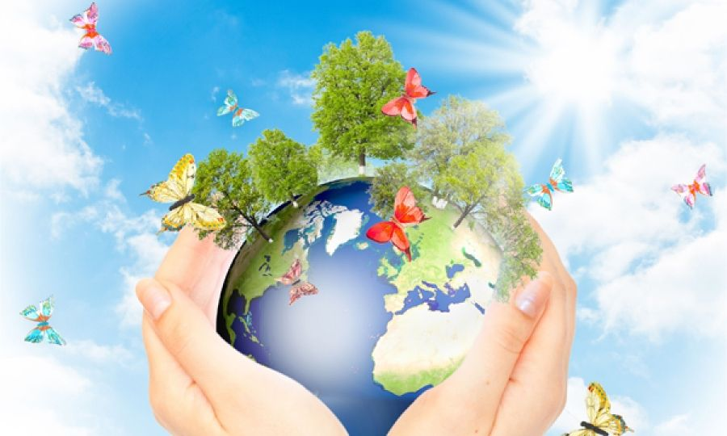

**Провела воспитатель: Алиева А.А**

**МБДОУ д/с №3 «Алёнушка»**

**Конспект занятия на тему "День Земли".**

**Подготовительная группа**

**Цель:** Подвести детей к пониманию того, что жизнь человека на Земле во многом зависит от окружающей среды: чистый воздух, вода, лес.  
**Задачи:**  
*Обучающие:*   
• продолжать знакомить с законами природы;  
• формировать ответственность за совершение разнообразных действий в окружающей среде;  
• продолжать учить аккуратно вырезать мелкие детали;  
• познакомить с праздником Земли.  
*Развивающие:*   
• развивать воображение.  
*Воспитательные:*   
•воспитывать любовь к природе.  
**Реализация содержания программы в образовательных областях:** "Познавательное развитие", "Социально-коммуникативное развитие", "Речевое развитие", "Художественно-эстетическое развитие".  
**Виды детской деятельности:** игровая, коммуникативная, изобразительная, познавательно-исследовательская, двигательная.  
**Возможные достижения ребенка:** имеет представление о законах природы, природных ресурсах Земли и экологическом равновесии в природе; умеет устанавливать причинно-следственные связи между природными явлениями, аргументируя свое мнение; самостоятельно рисует дерево, используя палитру; адекватно оценивает работы друзей и сравнивает со своей работой.  
**Материалы и оборудование:** картинки с изображением планеты Земля, деревьев, гербарий, ножницы, карандаши простые, цветная бумага, клей, кисточки, шаблоны листов дуба, листы А4.

**ХОД НОД**

**1. Вводное слово воспитателя.**  
**Воспитатель:** "Природа для меня - огонь, вода, камень, растения, животные-все это части разбитого единого существа, накопляющий силу, чтобы собрать всю природу в единстве" - так писал М. Пришвин. Каждый год весной в разных странах Планеты дважды отмечают очень понятный всем праздник - Международный День Земли.   
**2. Беседа на тему "День Земли"**  
**Воспитатель:** Первый раз День Земли отмечают 21 марта, считается, что в этот день весеннего равноденствия происходит обновление природы. По сложившейся традиции, в разных странах в День Земли принято звонить в Колокол Мира.   
Этот звук должен призывать всех жителей Земли хотя бы на этот миг задуматься о сохранении красоты нашей планеты. Ведь от нас сейчас зависит будущее наших детей и нашей планеты в целом. Интересен тот факт, что отлили этот колокол из монет, которые были пожертвованы детьми шестидесяти стран со всех континентов. Также в него были вплавлены ордена, медали и другие знаки отличий из разных стран. На Колоколе имеется надпись: "Да здравствует всеобщий мир во всем мире".   
Но сейчас для планеты не меньшую опасность представляют проблемы экологии, поэтому Международный День Земли отмечается и 22 апреля.  
Он подчеркивает то, что бережное отношение к нашей планете – дело всех людей на Земле, ведь планета Земля – это общий дом, источник жизни.   
Отгадайте загадку:  
В морях и реках обитает, но часто по небу летает,  
А как наскучит ей летать, на землю падает опять. (вода)  
Воспитатель: Для чего нужна вода?  
**Дети:** Вода нужна для того, чтобы пить, руки мыть, цветы, деревья поливать!  
**Воспитатель:** Все верно, а много ли воды на планете!

**Дети:** Да.  
**Воспитатель:** Казалось бы, воды на планете много- океаны, моря покрывают большую половину планеты. Но давайте вспомним, какая вода в океанах и морях?  
**Дети:** соленая.  
**Воспитатель:** А какую воду мы пьем?  
**Дети:** пресную!  
**Воспитатель:** Верно! Человеку, животным, растениям нужна пресная вода. А пресной воды, пригодной для питья, на Земле мала, ее становится все меньше. А как вы думаете кто в этом виноват?  
**Дети:** Люди! Они бросают в реки и озера мусор, заводы выбрасывают отходы в воду!  
**Воспитатель:** К сожалению вы правы. В воде, загрязненной сточными водами фабрик, заводов и жилищ, гибнут растения и животные. Большой вред водоемам приносит загрязнение нефтяными продуктами. От них погибают рыбы, птицы и другие животные. Давайте мы с вами поиграем в игру "  
Существует точное человеческое наблюдение: воздух мы замечаем тогда, когда его начинает не хватать. Чтобы сделать это выражение совсем точным, надо бы вместо слова "замечать" употребить слово "дорожить". Действительно, мы не дорожим воздухом и не думаем о нем , пока нормально и беспрепятственно дышим. Ребята, давайте с вами глубоко вдохнем и выдохнем. Благодаря какому внутреннему органу мы дышим?  
**Дети:** Благодаря легким!  
**Воспитатель:** Правильно! Ребята, как вы думаете что является легкими планета Земля?  
**Дети:** Лес! Это легкие Земли!  
**Воспитатель:** Правильно! А какие бывают леса?  
**Дети:** Леса бывают лиственные, хвойные и смешанные!  
**Воспитатель:** А теперь, ребята, давайте отдохнем!  
**3. Физминутка "Вместе по лесу идём"**  
Вместе по лесу идём,  
Не спешим, не отстаём.  
Вот выходим мы на луг. (Ходьба на месте.)  
Тысяча цветов вокруг! (Потягивания — руки в стороны.)  
Вот ромашка, василёк,  
Медуница, кашка, клевер.  
Расстилается ковёр  
И направо и налево. (Наклониться и коснуться левой ступни правой рукой, потом наоборот — правой ступни левой рукой.)  
К небу ручки протянули,  
Позвоночник растянули. (Потягивания — руки вверх.)  
Отдохнуть мы все успели  
И на место снова сели. (Дети садятся.)  
**4. Дидактическая игра "Чей листок"**  
**Воспитатель:** Дети, а сейчас мы поиграем в игру "Чей листок". Я буду показывать лист дерева, а вы мне будете говорить чей он.  
(воспитатель показывает листы деревьев: клен, береза, рябина, груша, дуб, вяз, сирень), а дети отвечают.  
**5. Игра "Все о тебе"**  
Воспитатель: Послушайте задание и выполните их, если это необходимо:  
Если вы не рвете цветы, гуляя по поляне, помашите рукой.  
Если вы дома поливаете цветы, похлопайте в ладоши.  
Если вы, когда чистите зубы, выключаете водопроводный кран, встаньте.  
Если вы выключаете свет, выходя из комнаты, подпрыгнете несколько раз.  
Если вы согласны с тем, что надо экономить воду, закройте глаза.  
Если вы делаете с родителями зимой кормушки и насыпаете в них зерно и хлебные крошки, потопайте.  
Если вы делаете с папой весной скворечник, улыбнитесь.  
Если вы аккуратно обращаетесь с бумагой, а не тратите ее попусту, похлопайте в ладоши.  
Если вы с родителями посадили дерево, потопайте.  
**6. Пальчиковая гимнастика "Ветер, ветер, ветерок"**  
Ветер по лесу гулял, (Ребенок выполняет ладошками плавные волнообразные движения).  
Ветер листики считал: (Ребенок загибает по одному пальчику, начиная с большого).  
Вот – дубовый,  
Вот – кленовый,  
Вот – рябиновый, резной,  
Вот – с березки, золотой.  
Вот – последний лист с осинки  
Ветер бросил на тропинку. (Ребенок поднимает руки вверх, а затем плавно опускает ладошки на стол или колени).

**7. Коллективная работа" дети на ватмане собирают композицию на День Земли.**

.  
**8. Итог занятия.**.